《实验2 氧气的化学性质实验》拓展提升任务

1．下列方法能鉴别空气、氧气和二氧化碳三瓶气体的是（ ）
A．闻气味 B．将带火星的木条伸入瓶中 C．观察颜色 D．将燃着的木条伸入瓶中
2．右图是关于氧气化学性质的部分知识网络，下列说法正确的是（ ）
A．S、P在氧气中燃烧均会产生大量白烟  B．Fe在Ⅰ、Ⅱ两类反应中的产物不同  C．Ⅰ、Ⅱ两类反应均体现了氧气的可燃性  D．Ⅰ类反应放出热量，Ⅱ类反应吸收热量 | 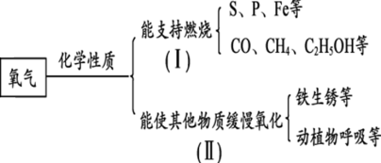
3．某同学向集气瓶中放入新切的苹果块，盖上瓶塞，一段时间后苹果变色，打开瓶塞伸入燃着的木条，木条熄灭。
（1）该同学依据实验现象猜测，苹果变色的原因可能是苹果与______发生了反应。
（2）若（1）中猜想成立，则日常生活中，要使切开的苹果慢一点变色，可以采取的措施是_________________。
4.某小组同学对铁丝在氧气中燃烧实验的影响因素进行了深入的探究。
【提出问题1】铁丝燃烧与___________________有关。
【查阅资料】普通铁丝的含碳量在0.6%左右，熟铁丝的含碳量在0.2%以下。
【进行实验】取5根相同的铁丝（直径0.6 mm），卷成相同的螺旋状后，分别在体积分数不同的氧气中进行实验（其余为氮气）。实验记录如下表所示：
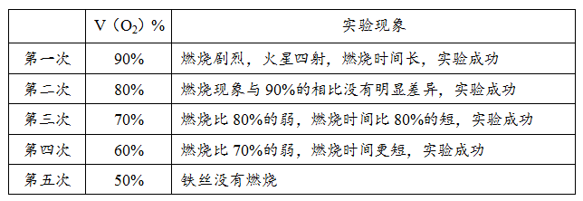
【提出问题2】铁丝燃烧与氧气的接触面积有关。
【进行实验】取多束相同的细生铁丝（直径0.2 mm），每束长度和重量均与上组实验一致，重复第一组实验。发现前五次实验中铁丝均剧烈燃烧，补充第六、七次实验。实验记录如下表所示：
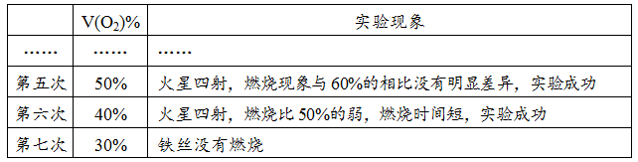
（1）第一次实验中发生反应的化学方程式为______________________________________。
（2）通过第一次至第五次实验得出结论：________________________________________。
（3）小明同学推测如果将铁丝换成铁粉，有可能在更低浓度的氧气中燃烧。他准备选择铁粉和浓度为_______的氧气进行对比实验。
（4）在第二组探究实验过程中，把0.2 mm的细生铁丝换成更加柔软的0.2 mm的熟铁丝，结果发现实验中观察不到火星四射现象，你认为实验中火星四射的原因是____________________________________________。

